Babcia
Prawie każda kobieta marzy o tym, by wyjść za mąż, zostać matką, a potem babcią.

Doskonale pamiętam radości (bo o troskach po latach się już nie pamięta) jakie sprawiały nam nasze córki. Córki dorosły i poszły swoja drogą, a moje myśli krążyły wokół wnucząt. Pierwsza wnuczka Zosia uczyniła mnie prawdziwą, pełnoetatową babcią. Czas leci szybko, minęły trzy lata, Zosia od września miała pójść do przedszkola, a w naszej rodzinie pojawiła się druga wnusia – Hania – śliczna dziewuszka z dużą, czarną czuprynką.
Po 6 tygodniach córka z małą trafiła do szpitala. Wiadomości ze szpitala były przerażające, choć dawkowane dla babci i dziadka stopniowo. Hania ma dziury w mózgu i nie widzi. O konsekwencjach zespołu AIcardi (że prawdopodobnie nie będzie chodzić, nie będzie mówić) dowiedziałam się znacznie później. W jednym dniu świat zawalił się nam na głowę. Nie umiem nawet opisać i zliczyć łez, nieprzespanych nocy, „awantur”, które robiłam Panu Bogu. Nigdy nie zależało nam na pieniądzach, stanowiskach, tylko na dzieciach, to one były naszym całym skarbem, całym światem. Nagle jednemu z nich przydarza się (bez przyczyny) coś, co zmienia życie na zawsze.
W tych pierwszych tragicznych chwilach modliłam się i powtarzałam „Boże, jak mogłeś do tego dopuścić, dlaczego??” – nie znajdowałam odpowiedzi. W potoku łez zastanawiałam się jak nauczę Hanię śmiać się, jak pozna świat skoro nie widzi, prosiłam, „Boże naucz mnie przynosić jej radość”.
Któregoś dnia usłyszałam słowa Zięcia do Córki, a właściwie można je było wypowiedzieć do nas wszystkich, zrozpaczonych – „ty płaczesz nad swoim, dotychczasowym, wygodnym życiem, bo Hania w swojej okrojonej świadomości może nigdy nie wiedzieć, że istnieje coś więcej, a miłości, czułości, troski i dobrej opieki nie braknie jej nigdy”, i stwierdził – po prostu to Hania Do Kochania. Trzeba się tylko modlić, by nie cierpiała.
Pomału wszystko się ułożyło, zmieniliśmy swoje życie. Tak na przykład z babci biegającej pomiędzy pracą, znajomymi, stałam się babcią domatorką – nie było łatwo. Straciłam trochę znajomych, ale za to zobaczyłam, co to prawdziwa przyjaźń i wsparcie. Zamieszkaliśmy z Martą, Henrykiem, Zosią i Hanią, aby im pomagać i wspierać ich na co dzień. Tak to nasza mała terrorystka Hania, nasz mały „Bin Laden” ustawiła nas na właściwych miejscach.
Swoją „zmianę” zaczynamy bardzo wcześnie, około 6 rano przejmujemy jeszcze śpiącą Haneczkę, pierwsze picie, śniadanko, podróż do i z przedszkola, obiad, zabawa, ćwiczenia, popołudniowe pojenie, niekiedy też kolacja.

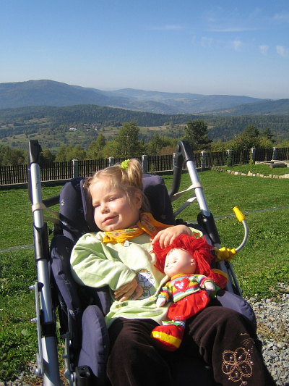
Fot. Agnieszka Madej

Pan Bóg nas jednak wysłuchał, poza padaczką, Hania nie ma innych dolegliwości, które sprawiały by jej ból. Uśmiech Haneczki wynagradza wszystko, co nie oznacza, ze nie prosimy Boga o więcej.
Haneczka ma 3,5 roku, nie siedzi, nie trzyma dobrze główki, ale tak bardzo się stara porządnie ćwiczyć. Gdy ją trzymam na rękach i z nią rozmawiam na swój sposób się za mną komunikuje, nawet ze mną śpiewa zabawnie kręcąc pysiem, cmoka – czasem nawet do rytmu.
Dziś inaczej patrzymy na wszystkie wydarzenia, czasem jeszcze się łezka w oku zakręci, szczególnie, gdy takim małym ciałkiem miota atak padaczki. Hanusia jest naszym największy skarbem, szczęściem i radością. Cieszymy się z każdego uśmiechu, z każdego najmniejszego osiągnięcia. Hania zmieniła nasze życie, sprawiła, że stało się pełniejsze, bardziej wartościowe, pozwoliła nam zrozumieć, co w życiu jest najważniejsze – miłość, szacunek, po prostu rodzina.

Bo bez miłości rodziców, siostry i dziadków los naszej małej kruszynki Hanusi byłby bardzo smutny.

Babcia i Dziadek Hani
Barbara i Aleksander Gołda

